**DOCUMENTACIÓN DE CAMBIOS Y ACLARACIONES DE LA 2ª PARTE DEL PROYECTO**

*OBSERVACIONES GENERALES*

Desde el minuto uno a la hora de escribir código me percaté de que, dados mis conocimientos y el tiempo disponible, iba a ser imposible replicar lo mostrado en la presentación del proyecto.

He encontrado dificultades de todo tipo: desde un color que no me ha terminado de cuadrar hasta problemas a la hora de que se alineen los elementos cuando los titulares, por longitud, terminan ocupando una línea más o una línea menos según aumentamos o disminuimos la pantalla.

Sin duda alguna, el breakpoint que más dificultades me ha supuesto ha sido el de formato Tablet, donde no he podido realizar el slider que tenía planeado cuando planifiqué este apartado del trabajo.

*CAMBIO DE COLOR*

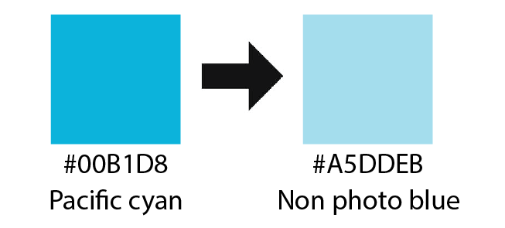

Pacific cyan era uno de los colores presentes en el logo y que iba a actuar como color de fondo. Pero una vez implementado, era demasiado intenso y dificultaba un tanto la lectura. Destacaba demasiado en vez de acompañar, por así decirlo. Por ende, he cambiado el color de fondo a un azul más tenue y suave que no canse la vista del lector.

*CAMBIOS DE DISEÑO*

* La barra de búsqueda pasa a existir únicamente en web, pues ahí disponemos de más espacio.
* El botón de iniciar sesión también desaparece y formará parte del nav del header.
* Los menús del header pasan a estar, por completo, tras un botón de menú desplegable para las versiones de Móvil y Tablet.
* Clasificaciones, calendario y estadísticas pasarán a tener su propia pestaña en lugar de estar incrustados en la página de inicio. Esto se debe a la falta de tiempo comentada con anterioridad y a que, por razones obvias, serán más fáciles de distribuir en pantalla si no comparten espacio con tantos otros elementos.
* El logo del header servirá también para volver al inicio de la página si hacemos click sobre él y ocupará una posición central tanto en Móvil como en Tablet.
* Para Tablet se ha dejado un significativo espacio en los laterales de la sección de artículos destacados, para poder poner en un futuro los botones que harán funcionar el slider:

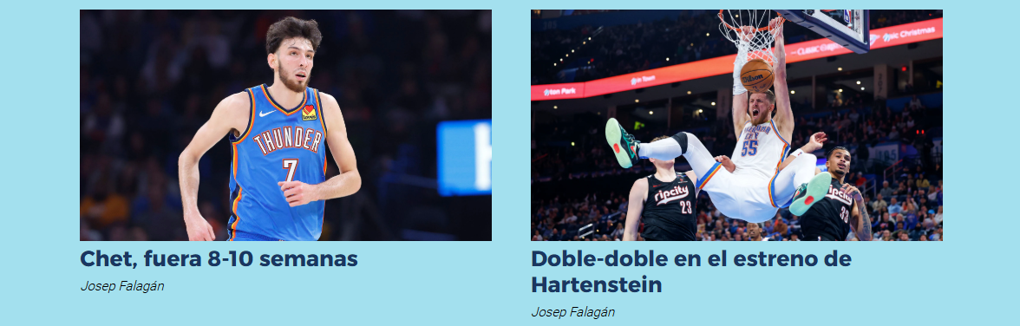

* En el marcador se han sustituido los porcentajes de tiro presentados en la parte 1 por los jugadores más destacados en los tres principales apartados estadísticos: puntos, rebotes y asistencias.

Este cambio viene motivado porque unos porcentajes en barras tendrán una altura muy distinta, pues el de tiros libres suele ser muy superior al resto y generaría un espacio muy grande entre marcador y estadísticas.

* Aprovechando este último punto, las imágenes de los jugadores destacados, que han sido editadas mediante Illustrator (documento “.ai” adjunto en la misma ruta), nos llevarán a la hoja estadística del jugador que figura en la página oficial de la NBA.
* Las imágenes se han dividido en tres rutas:
  + Players: donde se incluyen las fotos de jugadores y entrenadores por su nombre, además de otras relacionadas con alguna noticia.
  + Stats: donde se almacenan las imágenes editadas de los jugadores destacados de cada partido.
  + Team-logos: donde se irán guardando todos los logos de todas las franquicias a medida que sean necesarios para rellenar el marcador.
* Por último, enlazar el resumen del partido como vídeo no es posible, pues la página oficial de la NBA ya no permite dicha opción. De esta manera, la solución ha sido generar un único botón llamado “Ver Resumen” que enlaza tanto con el resumen corto del partido, que puede visionar cualquier usuario sin necesidad de registrarse o suscribirse, así como con la hoja estadística completa (box-score) que se encuentra más abajo en el mismo enlace.